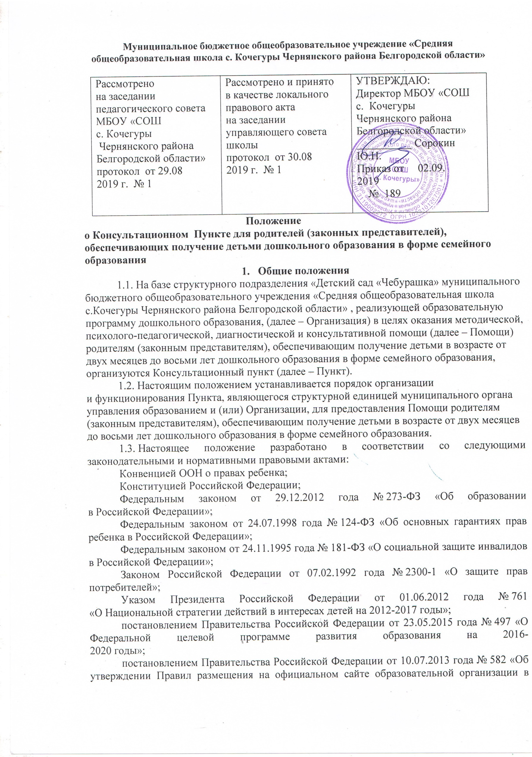**Муниципальное бюджетное общеобразовательное учреждение «Средняя общеобразовательная школа с. Кочегуры Чернянского района Белгородской области»**

|  |  |  |
| --- | --- | --- |
| Рассмотрено  на заседании педагогического совета МБОУ «СОШ  с. Кочегуры  Чернянского района  Белгородской области»  протокол от 29.08 2019 г. № 1 | Рассмотрено и принято  в качестве локального правового акта  на заседании управляющего совета школы  протокол от 30.08  2019 г. № 1 | УТВЕРЖДАЮ:  Директор МБОУ «СОШ  с. Кочегуры  Чернянского района  Белгородской области»  __________ Сорокин Ю.Н.  Приказ от 02.09. 2019  № 189 |

**Положение**

**о Консультационном Пункте для родителей (законных представителей), обеспечивающих получение детьми дошкольного образования в форме семейного образования**

1. **Общие положения**

1.1. На базе структурного подразделения «Детский сад «Чебурашка» муниципального бюджетного общеобразовательного учреждения «Средняя общеобразовательная школа с.Кочегуры Чернянского района Белгородской области» , реализующей образовательную программу дошкольного образования, (далее – Организация) в целях оказания методической, психолого-педагогической, диагностической и консультативной помощи (далее – Помощи) родителям (законным представителям), обеспечивающим получение детьми в возрасте от двух месяцев до восьми лет дошкольного образования в форме семейного образования, организуются Консультационный пункт (далее – Пункт).

1.2. Настоящим положением устанавливается порядок организации   
и функционирования Пункта, являющегося структурной единицей муниципального органа управления образованием и (или) Организации, для предоставления Помощи родителям (законным представителям), обеспечивающим получение детьми в возрасте от двух месяцев до восьми лет дошкольного образования в форме семейного образования.

1.3. Настоящее положение разработано в соответствии со следующими законодательными и нормативными правовыми актами:

Конвенцией ООН о правах ребенка;

Конституцией Российской Федерации;

Федеральным законом от 29.12.2012 года № 273-ФЗ «Об образовании   
в Российской Федерации»;

Федеральным законом от 24.07.1998 года № 124-ФЗ «Об основных гарантиях прав ребенка в Российской Федерации»;

Федеральным законом от 24.11.1995 года № 181-ФЗ «О социальной защите инвалидов в Российской Федерации»;

Законом Российской Федерации от 07.02.1992 года № 2300-1 «О защите прав потребителей»;

Указом Президента Российской Федерации от 01.06.2012 года № 761   
«О Национальной стратегии действий в интересах детей на 2012-2017 годы»;

постановлением Правительства Российской Федерации от 23.05.2015 года № 497 «О Федеральной целевой программе развития образования на 2016-  
2020 годы»;

постановлением Правительства Российской Федерации от 10.07.2013 года № 582 «Об утверждении Правил размещения на официальном сайте образовательной организации в информационно-телекоммуникационной сети «Интернет» и обновления информации об образовательной организации»;

приказом Минобрнауки России от 30.08.2013 года № 1014   
«Об утверждении Порядка организации и осуществления образовательной деятельности по основным образовательным программам - образовательным программам дошкольного образования»;

приказом Минобрнауки России от 17.10.2013 года № 1155   
«Об утверждении федерального государственного образовательного стандарта дошкольного образования»;

приказом Минобрнауки России от 20.09.2013 года № 1082   
«Об утверждении положения о психолого-медико-педагогической комиссии»;

Законом Белгородской области «Об образовании в Белгородской области»**,** принятым Белгородской областной Думой 23.10.2014 года;

постановлением Правительства Белгородской области от 18.02.2013 года № 44-пп «Об утверждении Стратегии действий в интересах детей   
в Белгородской области на 2013-2017 годы»;

постановлением Правительства Белгородской области от 26.10.2013 года  
 № 431-пп «Об утверждении Стратегии развития дошкольного, общего   
и дополнительного образования Белгородской области на 2013-2020 годы»;

приказом департамента образования области от 04.03.2016 года № 750   
«О внесении изменений в План действий («дорожную карту») по обеспечению введения федерального государственного образовательного стандарта дошкольного образования в образовательных организациях области»;

приказом департамента образования области от 30.06.2015 года № 2996   
«Об утверждении «дорожной карты» обновления содержания дошкольного образования в Белгородской области»;

приказом департамента образования области от 04.03.2016 года № 756   
«Об утверждении «дорожной карты» по обеспечению детей в возрасте до 3 лет программами поддержки раннего развития».

1.4. Основными задачами Пункта являются:

- оказание психолого-педагогической помощи родителям (законным представителям), направленной на выявление потенциальных возможностей ребенка, создание психолого-педагогических условий для гармоничного психического и социального развития ребенка;

- определение уровня развития ребенка, его соответствие нормативным показателям ведущих для данного возраста линий развития;

- организация психолого-педагогического обследования детско-родительского взаимодействия;

- создание необходимого информационного и мотивационного полей ранней психолого-педагогической помощи, активное включение родителей (законных представителей) в целенаправленный развивающий процесс;

- предоставление родителям (законным представителям) информации   
по вопросам развития и воспитания ребенка;

- формирование предпосылок для обучения ребенка в организации.

1.5. К категориям получателей услуг Пункта относятся:

- родители (законные представители) детей раннего и дошкольного возраста, обеспечивающие получение детьми дошкольного образования в форме семейного образования (отсутствует потребность в обеспечении местом в муниципальной дошкольной образовательной организации);

- родители (законные представители) детей раннего и дошкольного возраста, не получающие услуги дошкольного образования в образовательной организации;

- родители (законные представители) детей раннего и дошкольного возраста, получающие услуги дошкольного образования в образовательной организации;

- родители (законные представители) детей-инвалидов и детей   
с ограниченными возможностями здоровья.

1.6.  Дети в возрасте от двух месяцев до восьми лет, родители (законные представители) которых обратились к специалистам Пункта, функционирующего на базе образовательной организации, реализующей образовательную программу дошкольного образования, не зачисляются приказом руководителя данной Организации в состав обучающихся Организации. Исключение составляют дети, уже являющиеся воспитанниками (зачисленные в данную или иную Организацию, обеспечивающую получение дошкольного образования, присмотра и ухода).

1. **Порядок организации деятельности Пункта**

2.1. На основании мониторинга данных учета детей, подлежащих зачислению в организации дошкольного образования, предварительного анализа потребности населения в вариативных формах сопровождения раннего развития детей Учредитель издает правовой акт об организации на базе муниципальных органов управления образованием и (или) Организаций Пункта (Пунктов).

2.2. К полномочиям руководителя Организации (в случае открытия Пункта при муниципальном органе управления образованием – руководителя муниципального органа управления образованием) относится:

2.2.1. Издание, утверждение и внесение изменений в необходимые нормативные правовые документы (приказ об открытии Пункта, Положение о деятельности Пункта, договор с родителями). В приказе об открытии Пункта руководитель определяет лицо, ответственное за организацию его деятельности.

2.2.2. Определение режима работы Пункта.

2.2.2.1. Требования к кадровому обеспечению деятельности Пункта:

- соответствие уровня квалификации работника квалификационным характеристикам по соответствующей должности;

- своевременное прохождение работником курсовой переподготовки;

2.2.2.2. Требования к материально-техническому обеспечению деятельности Пункта:

- наличие помещения, не включенного в реализацию основной программы дошкольного образования;

- наличие персонального компьютера с выходом в Интернет;

- наличие средств визуализации, множительной техники;

- наличие необходимого оборудования для работы с детьми-инвалидами   
и детьми с ограниченными возможностями здоровья.

2.2.2.3. Требования к учебно-методическому обеспечению деятельности Пункта:

- наличие учебно-методического оборудования (наборов диагностических   
и методических материалов, программно-методического обеспечения)   
для оказания Помощи.

2.2.2.4. Требования к программному обеспечению деятельности Пункта:

- наличие электронных, учебно-наглядных пособий и программного обеспечения для организации помощи в очном режиме;

- наличие программного обеспечения для организации и функционирования в Пункте системы электронного консультирования с применением дистанционных технологий обучения т.е через интернет условия по программе Skype.

2.3. К полномочиям руководителя Пункта относится:

2.3.1. Ведение Журнала учета родителей (законных представителей), получающих Помощь в Пункте.

2.3.2. Заключение договора между муниципальным органом управления образованием или Организацией и родителями (законными представителями) на оказание Помощи в случае системного сопровождения (неоднократного оказания услуг).

2.3.3. Распределение запросов в соответствии с содержанием для подготовки консультаций специалистами и определение сроков их исполнения.

2.4. Организация Помощи родителям (законным представителям)   
в Пункте должна строиться на основе интеграции деятельности специалистов. Количество специалистов, привлеченных к работе Пункта, определяется кадровым составом муниципального органа управления образованием и (или) Организации.   
К оказанию Помощи могут привлекаться специалисты территориальной психолого-медико-педагогической комиссии и других образовательных организаций на основе договора.

**3. Порядок оказания Помощи**

**родителям (законным представителям) в Пункте**

3.1. Помощь в Пункте предоставляется родителям (законным представителям) на бесплатной основе.

3.2. Родители (законные представители) могут получить Помощь в Пункте 2 раза в неделю.

3.3. Сотрудники Пункта осуществляют следующие функции*:*

- диагностическая – проведение мероприятий по определению уровня развития ребенка для оказания актуальной помощи родителям;

- консультативная – включение родителей в целенаправленный развивающий процесс посредством информирования (как в очной, так и в дистанционной форме) о физиологических и психологических особенностях развития ребенка, существующих механизмах ранней помощи.

Пункт может выполнять все функции (диагностическую, консультативную) или может быть спрофилирован на выполнение определенной задачи.

3.4. В зависимости от выбранных функций специалистами Пункта используются как очные, так и дистанционные формы работы: семинар, дискуссия, индивидуальные и групповые консультации, тренинг совместной работы, мастер-класс, игровой сеанс, творческое задание и т.п..

3.5. Для предоставления Помощи в рамках личного приема заявитель должен иметь при себе документ, удостоверяющий личность с подтверждением статуса родителя (законного представителя) несовершеннолетнего ребенка:

- для граждан Российской Федерации – паспорт гражданина Российской Федерации или документ, его заменяющий;

3.6. Помощь организуется в помещениях муниципального органа управления образованием и (или) Организации, не включенных во время работы Пункта  
в реализацию образовательной программы дошкольного образования. В случае посещения помещений, предназначенных для реализации программы дошкольного образования, родитель (законный представитель) должен представить справку с отметкой об отсутствии у его ребенка заболевания и контакта с инфекционными больными.

3.7. Порядок оказания Помощи родителям (законным представителям) включает в себя:

- беседу с родителем (законным представителем) в ходе личного приема или переписки (в случае дистанционно обращения), в процессе которой устанавливается проблема;

- информирование родителя в рамках личного приема или дистанционно   
(в случае обращения по телефону или электронной программой) о возможности организации неоднократного взаимодействия со специалистами Пункта, знакомство с графиком работы Пункта и планируемыми мероприятиями;

- заключение договора между Организацией и родителями (законными представителями) в случае возникновения необходимости в длительном (более 2-х обращений) сотрудничестве для оказания Помощи;

- непосредственное осуществление консультирования в различных формах, определенных руководителем Пункта или родителями (законными представителями) в запросе. Консультирование родителей (законных представителей) может проводиться одним или несколькими специалистами одновременно.